DATA : / / 2016

PROFESSOR (A): RAYANNY
LISTA DE EXERCICIO PARA RECUPERAÇÃO DE CIÊNCIAS

SÉRIE: 8º ANO
ALUNO (A): Nº:

TURMA:
NOTA:

4º BIMESTRE

1) Preencha o diagrama abaixo de acordo com as instruções a seguir.
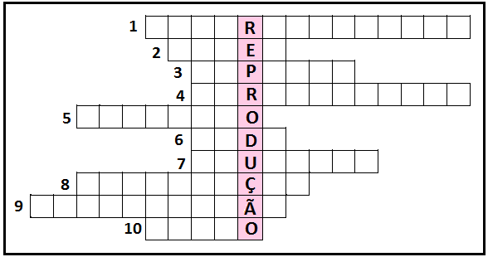
1) Célula reprodutiva masculina.
2) Mistura de líquidos e espermatozoides produzida pelo sistema genital masculino.
3) Outra palavra possível para o item anterior.
4) Junção das células reprodutivas masculinas e femininas.
5) Período em que a mulher carrega, em seu útero, um embrião ou feto em desenvolvimento.
6) Síndrome provocada pelo vírus HIV.
7) Liberação, praticamente mensal, de um ovócito numa das tubas uterinas.
8) Outra resposta possível para o item 4.
9) Saída, pela vagina, de sangue do revestimento do útero que foi preparado para uma gravidez que não aconteceu.
10) Evento em que o bebê nasce.
2) Indique um método anticoncepcional que impede a ovulação.
3) A esterilização não é recomendada para jovens adultos. Por quê?
4) O que significa DST? Dê exemplos.
5) Considere as seguintes moléstias:
I. AIDS.
II. sífilis.
III. gonorreia.
IV. herpes genital.
O uso de camisinha durante as relações sexuais contribui para diminuir a incidência de:
A) apenas I, II e III
B) apenas I, II e IV
C) apenas I, III e IV
D) I, II, III e IV
6) Relacione as DSTs abaixo com sua descrição correspondente:
A) HERPES.
B) SÍFILIS.
C) GONORREIA
D) AIDS
( ) Manifesta-se com bolhas que se rompem formando feridas dolorosas. Não tem cura, só tratamento.
( ) É causada por bactéria e manifesta-se com corrimento característico.
( ) Não tem cura. É causada pelo vírus HIV.
( ) Doença bacteriana. Apresenta três fases: primária, secundária e terciária.
7) É correto afirmar em relação ao HIV.
A) Convivendo socialmente com um indivíduo soropositivo pode-se contrair este vírus.
B) Uma pessoa aparentemente saudável e que possui o vírus contamina outra pessoa, mesmo não apresentando os sintomas da AIDS.
C) Somente homossexuais contraem o vírus e apresentam os sintomas da AIDS.
D) Pode ser transmitido através do parto, do leite materno, da gestação, do sangue e/ou derivados, matérias que perfuram ou cortam não esterilizados, secreção vaginal e esperma contaminado.
8) (Uece) Coloque nos parêntesis M ou F, conforme o estrutura pertença, respectivamente, ao sistema reprodutor masculino ou feminino.
( ) grandes lábios
( ) glande
( ) uretra
( ) útero
( ) endométrio
( ) escroto
9) (G1) Em Teresina, quando as atividades nas olarias cessam, a prostituição infantil cresce, como uma alternativa de sobrevivência. Esse fato pode ser associado ao número de casos de crianças e adolescentes contaminados com vírus e bactérias, causadores de Doenças Sexualmente Transmissíveis (DST). Assinale a alternativa que apresenta DST causadas, respectivamente, por vírus e bactérias.
A) AIDS e herpes.
B) gonorreia e paralisia infantil.
C) herpes e varíola.
D) AIDS e sífilis.
10)Responda:
a) Em que consiste a vasectomia e por que ela impede a gravidez?
b) Como age o diafragma para evitar a gravidez?
c) "O HIV só pode ser transmitido por meio de relações sexual." Você concorda com essa afirmativa?
11)Considerando a anatomia e a fisiologia do aparelho reprodutor masculino e feminino, explique por que cada um dos seguintes métodos é contraceptivo: vasectomia, ligação de trompas e pílulas anticoncepcionais.

a)Vasectomia:

b)Ligação das trompas:

c)Pílulas anticoncepcionais:

12) A esterilização masculina chamada vasectomia é um método contraceptivo que só deve ser utilizado por homens que não desejam mais ter filhos, pois sua reversão é muito difícil. O processo da vasectomia consiste em:
a) inutilizar os tubos seminíferos para que os espermatozoides não sejam mais produzidos.
b) seccionar os canais deferentes, não sendo mais possível eliminação dos espermatozoides.
c) remover a vesícula seminal para que o sêmen fique bastante diminuído.
d) inocular hormônios para dificultar a ereção do pênis.
e) alterar o funcionamento da próstata, reduzindo a quantidade de espermatozoides produzida.
13) O que ocorre normalmente no útero de uma mulher quando o óvulo não é fecundado? Por que isso ocorre?
14) Antigamente no Brasil era comum que famílias com número elevado de filhos. Hoje, vários fatores culturais, econômicos, sociais influenciam a opção dos casais por um número reduzido de filhos. Existem vários métodos de contracepção, sobre eles julgue os itens.
( ) As pílulas anticoncepcionais podem ser usadas para inibir o desenvolvimento dos folículos ou então bloquear o processo de ovulação.
( ) A laqueadura consiste na retirada do útero.
( ) O condon, popularmente conhecido como camisinha, é considerado um método contraceptivo de barreira, sendo também de enorme eficiência no controle de doenças sexualmente transmissíveis.
15)Quais as mudanças que caracterizam a chegada da puberdade nos homens e mulheres? Por que elas ocorrem?
16)Qual o caminho realizado pelo espermatozoide desde que é produzido até sair pelo pênis durante a ejaculação? (nomeie todos os órgãos)
17)Dê a função das seguintes estruturas:
a) placenta
b) testículos
c) ovários
18)Quais são os dois hormônios produzidos pelo ovário e quais suas funções?
19) Em que local do aparelho reprodutor feminino ocorrerá a fecundação do óvulo pelo espermatozoide?
20)Assinale a seqüência correta no processo de desenvolvimento do zigoto:
a) blástula – mórula – gástrula
b) gástrula – blástula – mórula
c) mórula – blástula – gástrula
d) gástrula – mórula – blástula
e) mórula – gástrula – blástula

21)Um embrião esférico, constituído por uma única camada de pequenas células que circunda uma cavidade preenchida por um líquido, está na fase de:
a) zigoto.
b) mórula.
c) gástrula.
d) nêurula.
e) blástula.
22)Cite em que períododa Pré-História encontram-se os seguintes hominídeos:
Homo erectus______________________________________________________
Homo neaderthalensis _________________________________________________
Homo sapiens________________________________________________________
23)Explique qual a importância do achado fóssil denominado Lucy.
24)O que são fóssil? E qual sua importância para os pesquisadores?
25)Cite qual o provável hominídeo que surgiu na linhagem do homem moderno. Cite duas características atribuídas a ele.
26)Cite três tipos de impactos ambientais causados pelo homem moderno e defina o conceito de sustentabilidade.
27) “Os parentes distantes de homem, os X, já andavam sobre dois pés e possuíam mandíbula semelhante á nossa. Porém, apresentavam um cérebro com apenas 450 cm3 e uma face projetada (prognata) tipicamente característica de hominídeo, razão por que foram chamados intermediários. Não fabricavam instrumentos nem conheciam o fogo.” No texto acima, o individuo X é o. Justifique.
28) O desenvolvimento das capacidades comunicativas permitiu que a humanidade se organizasse mais e cooperasse melhor com os seus semelhantes, estabelecendo condições mais adequadas para aprimorar o raciocínio, o pensamento, a linguagem e a cultura. Todo esse lento processo começou há cerca de dois milhões de anos, quando ele foi capaz de transformar as pedras em instrumentos para cortar, raspar e construir abrigos, o que o tornou mais apto para a atividade da caça e, ao compartilhar alimentos com o seu grupo, acelerou a sua socialização. Trata-se do:
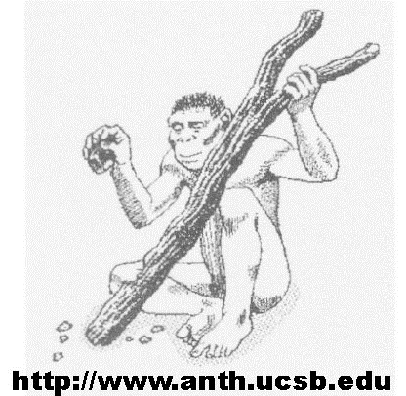
29)O que foi a revolução agrícola?
30)O que são organismos transgênicos?

